



考点干货-初识社区·居委会那些事

主讲老师：赵平安



粉笔事考·官方微信

# 考点一 社区居民委员会的性质和主要职责

新中国成立后，我国各地先后成立了由群众自己组织起来的名称不一、规模不同、结构各异的自治性组织。**新中国第一个居民委员会**是 1949 年 10 月 23 日诞生的杭州市上城区紫阳街道上羊市街居民委员会。

## 一、性质

社区居民委员会是居民（《居民委员会组织法》）**自我管理、自我教育、自我服务**的**基层性群众性自治组织**，实行民主选举、民主决策、民主管理、民主监督。

注：**地方文件会出现：**社区居民委员会是居民**自我管理、自我教育、自我服务、自我监督**的**基层性群众性自治组织**，实行民主选举、民主决策、民主管理、民主监督。

作为我国独有的基层群众自治组织的形式，在**城市是居民委员会**，在**农村是村民委员会**。其特点是：

1. **自治组织本身不是政权机关**，也不是政权机关的派出机构或辅助机构，不向国家承担财务责任，主要行使自治职能。
2. **自治组织的负责人不属于国家公职人员**，而是由自治组织全体成员选举产生的，并对全体居民负责。
3. 自治的对象是全体居民，而不是局限于某一阶层或某一行业的成员。
4. 自治的范围限于基层的社会生活，以人民群众生活的社区为自治单位，如村庄、街巷等。
5. 自治的目的是使该居住区内的居民实现自我管理、自我教育、自我服务、自我监督，办理好本居住区中的公益事业和公共事务。

## 二、主要职责

《居民委员会组织法》规定居民委员会的任务有六项：

1. 宣传宪法、法律、法规和国家的政策，维护居民的合法权益，教育居民履行依法应尽的义务，爱护公共财产，开展多种形式的社会主义精神文明活动；
2. 向人民政府或者它的派出机关反映居民的意见、要求和提出建议。

（上情下达-上传下达）

1. 办理本居住区居民的公共事务和公益事业；
2. 调解民间纠纷；
3. 协助维护社会治安；
4. 协助人民政府或者它的派出机关做好与居民利益有关的公共卫生、计划生育、优抚救助、青少年教育等项工作；

总结

1-2 对应 上情下达-上传下达

3-4 对应 两居民

5-6 对应 两协助

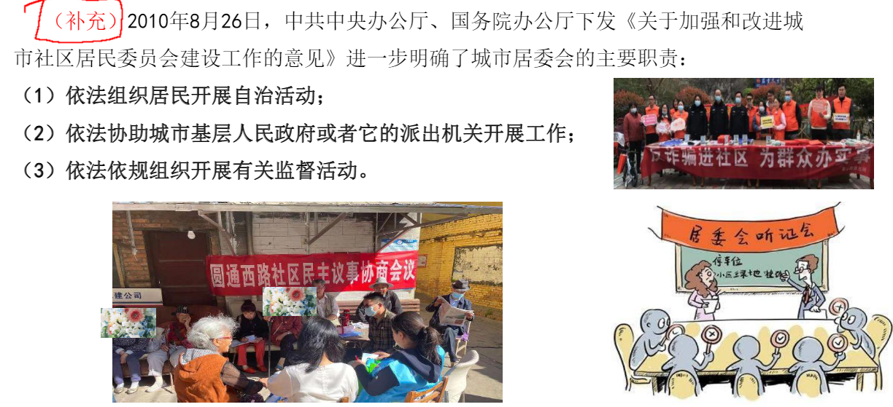

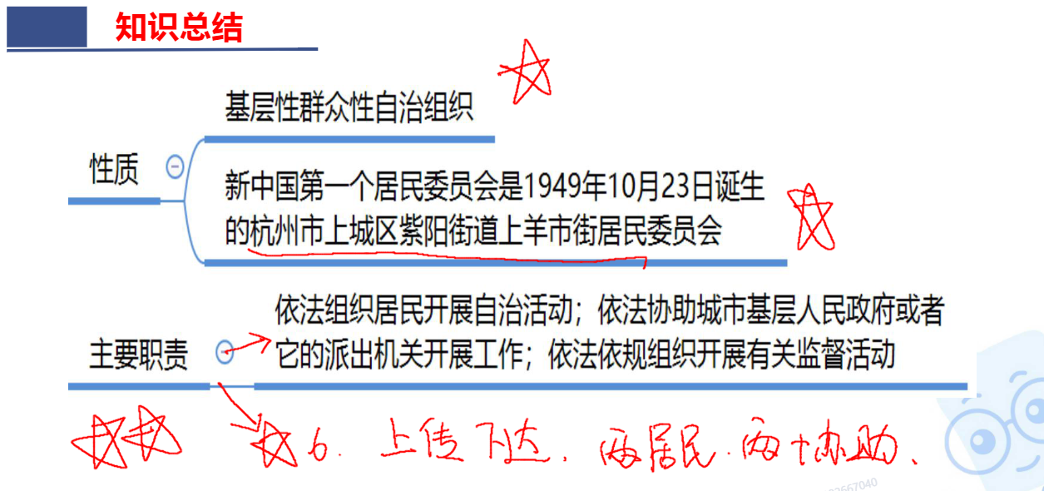

### 【试题演练】

1.（单选）新中国第一个居民委员会是 1949 年 10 月 23 日诞生的∶ A.杭州市武林街居民委员会 B.天津市南市街居民委员会C.天津市小白楼街居民委员会 D.杭州市上羊市街居委会2.（单选）社区居民委员会的性质是：

1. 地方性自治组织
2. 社区居民的管理、服务和教育组织 C.社区居民的群众性非正式的自治组织

D.党领导下的社区居民实行自我管理、自我教育、自我服务、自我监督的群众性自治组织

# 考点二 社区居民委员会的组织制度

## 一、社区居民委员会的设立原则和规模

《居民委员会组织法》第六条规定，居民委员会根据居民居住状况，按照便于居民自治的原则设立。同时规定一般在 **100 户至 700 户**的范围内设立。新建住宅区居民入住率**达到 50%的**，应及时成立社区居民委员会，

《中办发 27 号文件》提出“社区居民委员会的设置要充分考虑公共服务资源配置和人口规模、管理幅度等因素，按照便于管理、便于服务、便于居民自治的原则确定管辖范围，**一个社区原则上设置一个社区居民委员会**。”

## 二、居民委员会的设立、撤销、规模调整

《居民委员会组织法》规定，居民委员会 的设立、撤销、规模调整由**市辖区或不设区的市的人民政府**决定。

## 三、社区居民委员会成员的职数、选举和任期

1.社区居民委员会成员职数

《居民委员会组织法》第七条规定，“居民委员会由主任、副主任和委员共**五至九（一定是奇数）人组成。**”多民族居住地区，居民委员会中**应当有人数较少的民族的成员**。

2.社区居民委员会的任期

《居民委员会组织法》第八条规定，居民委员会**每届任期五年**，其**成员可以连选连任**。

3.社区居民委员会的选举

居民委员会主任、副主任和委员，由本居住地区**全体有选举权的居民**或者**由每户派代表选举产生**；根据居民意见，也可以**由每个居民小组选举代表** **2 至 3 人**选举产生。

年满 18 周岁的本居住地区居民，不分民族、种族、性别、职业、家庭出身、宗教信仰、教育程度、财产状况、居住限期，都有选举权和被选举权；但是，依照法律被剥夺政治权利的人除外。（**参加选举的条件：18、居民、未被剥**）

召开居民会议选举社区居民委员会成员的具体方式，可根据情况确定。可以当场投票，也可以设立投票箱，采取无记名的方式。不管采取哪种方式，都必须有社区内**过半数**的居民代表参加并获得参加投票人数的**过半数**选票，才能当选。

## 四、居委会的下设机构

《城市居民委员会组织法》规定，居民委员会**根据需要**设**人民调解、治安保卫、公共卫生**等委员会。

《城市居民委员会组织法》还规定，居民委员会分设若干居民小组。居民小组是社区居民委员会最基层的执行机构。

### 【试题演练】

1.（单选）居民委员会每届任期 年，其成员 连选连任。A.五；不可以 B.三；不可以

C.三；可以 D.五；可以

2.（判断）我国《城市居民委员会》规定，多民族居住地区，居民委员会中应当有少数民族的成员。（人数较少）

A.正确 B.错误

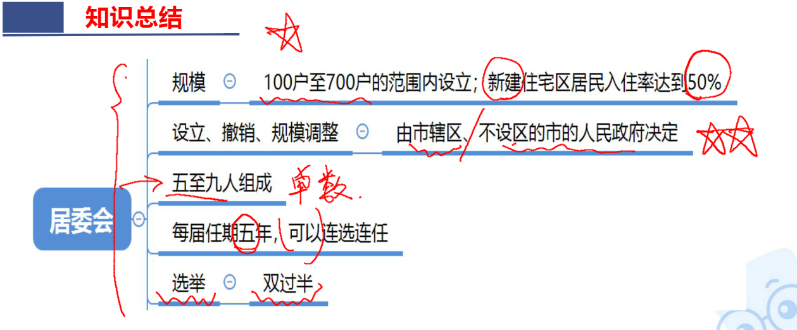

# 考点三 社区居民委员会的自治及对外关系

## 一、居民委员会的自治权

### 政府委派事务

政府委派事务就是**本来属于国家的而不是属于自治组织的**、由中央或上级政府以法律或命令的形式委托自治组织予以办理的事务。政府委派给社区的事务主要包括：社区卫生、社区治安、社会救助服务、计划生育、青少年服务等多方面内容。

### 自治事务

* 1. **财产自治；（财产所有权自治）->物品所有权**
  2. **财务自治（钱）**:主要是指居民委员会对自己兴办的生产、生活服务设施所取得的利润，除依法缴纳国家税收外，其他剩余可以自由支配。

居民委员会的工作经费和来源，居民委员会成员的生活补贴费用的范围、标准和来源，由不设区的市、市辖区的人民政府或者上级人民政府予以拨付；经居民会议同意，可以从居民委员会的经济收入中予以适当补助。

* 1. **人事自治**；
  2. **管理自治**；
  3. **教育自治**；
  4. **服务自治**

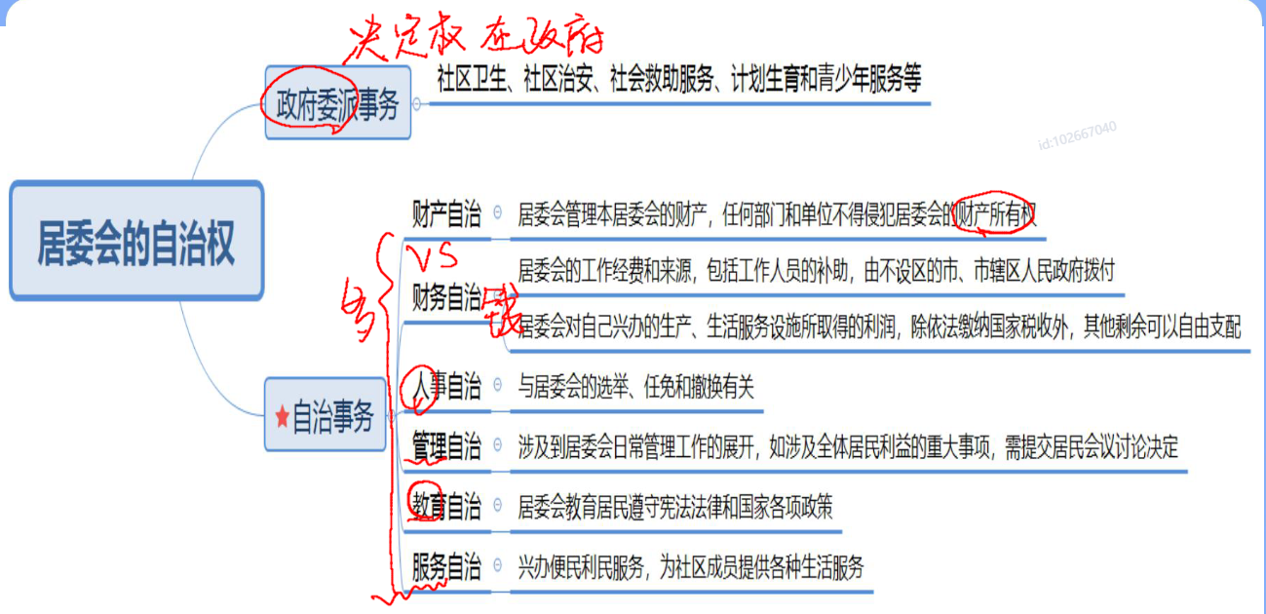

## 二、居民委员会决定问题的方式

居民委员会决定问题，采取**少数服从多数**的原则。

## 三、社区居民委员会与基层政府和驻区单位的关系

1. 社区居民委员会与基层人民政府的关系

《城市居民委员会组织法》第二条规定：“不设区的市、市辖区的人民政府或者它的派出机关对居民委员会的工作给予**指导、支持和帮助**。居民委员会协助

不设区的市、市辖区的人民政府或者它的派出机关开展工作。”

基层人民政府与社区居民委员会的关系是**指导关系**，这是由社区居民委员会的性质所决定的。（**居委会是基层群众性自治组织，不是政府设立的，政府只能指导、支持、关怀**）

1. 社区居民委员会与驻区单位的关系

社区居民委员会与辖区内单位之间，**既非领导关系又非指导关系，而是相互联系、配合、协调的关系**，共同维护居民群众的合法权益，贯彻执行党和国家的政策、法律，完成各自的职责任务。

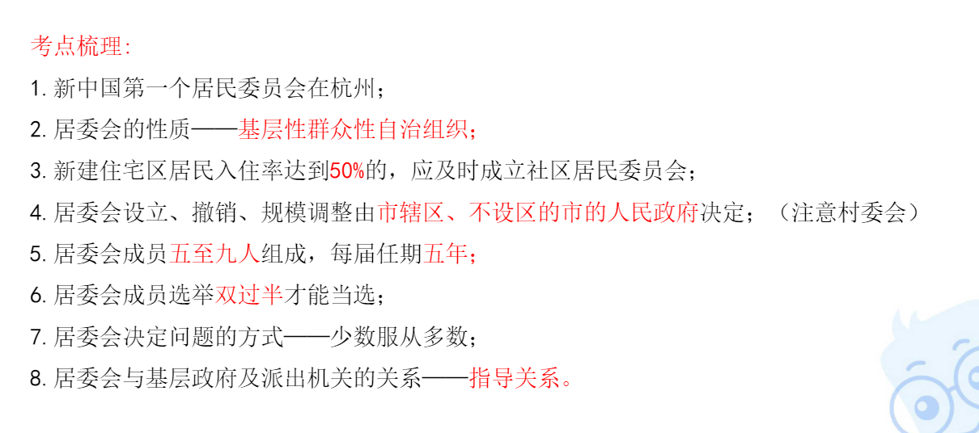

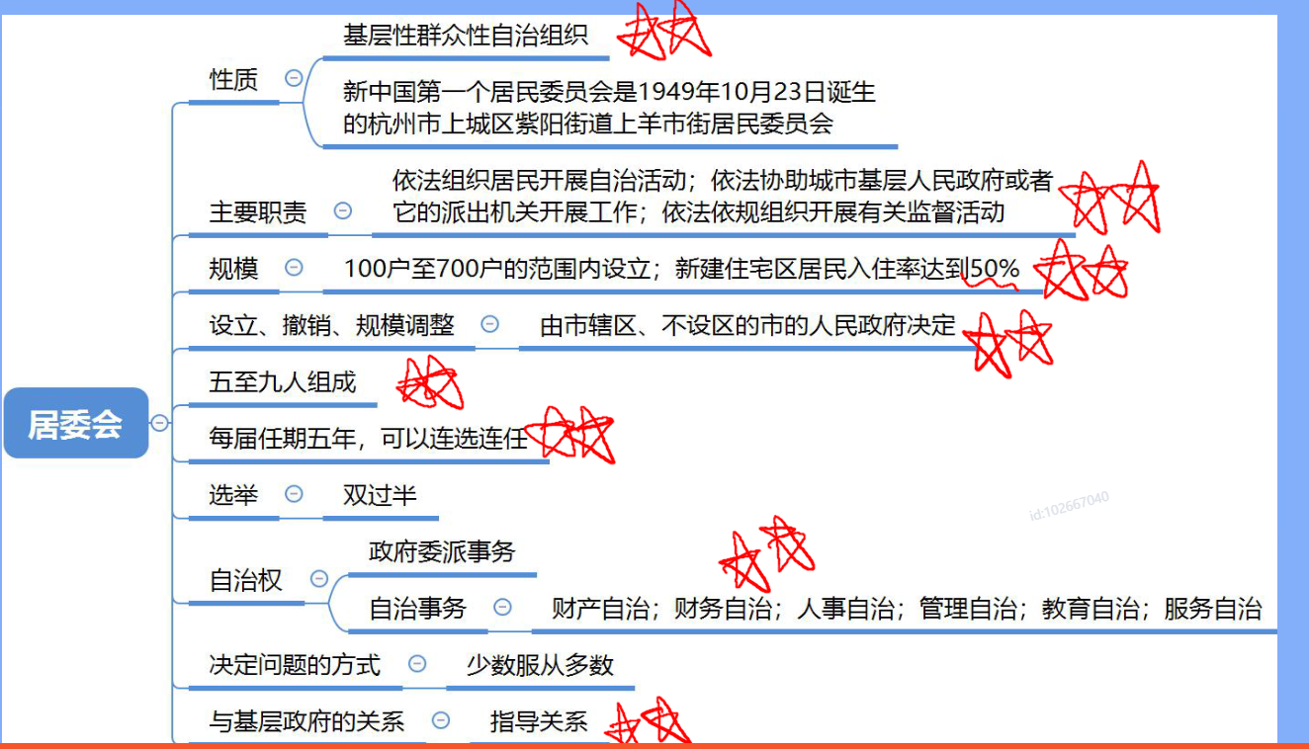

### 【试题演练】

1.（单选）居委会可根据当地实情，创办适合本地特点和居民需要的生产、生活事业，开展多种形式的社区活动，方便居民生活，属于这一社区自治事务的是∶

A.财务自治 B.人事自治

C.服务自治 D.管理自治

### 【答案解析】

**考点一 社区居民委员会的性质和主要职责**1.（单选）新中国第一个居民委员会是 1949 年 10 月 23 日诞生的∶

A.杭州市武林街居民委员会 B.天津市南市街居民委员会

C.天津市小白楼街居民委员会 D.杭州市上羊市街居委会

【答案】D

【解析】 新中国第一个居民委员会是 1949 年 10 月 23 日诞生的杭州市城区紫阳街道上羊市街居民委员会。故本题答案选 D。

2.（单选）社区居民委员会的性质是： A.地方性自治组织

B.社区居民的管理、服务和教育组织 C.社区居民的群众性非正式的自治组织

D.党领导下的社区居民实行自我管理、自我教育、自我服务、自我监督的群众性自治组织

【答案】D

【解析】《居委会组织法》第 2 条第 1 款规定：“居民委员会是居民自我管理、自我教育、自我服务的基层群众性自治组织。”本题考查核心在于居民委员会是基层群众性自治组织， ABC 项对于此性质说法表达均有误，故本题答案为 D。

**考点二 社区居民委员会的组织制度**

1.（单选）居民委员会每届任期 年，其成员 连选连任。A.五；不可以 B.三；不可以

C.三；可以 D.五；可以

【答案】D

【解析】《中华人民共和国城市居民委员会组织法》中规定：居民委员会主任、副主任和委员，由本居住区全体有选举权的居民或者每户派代表选举产生；根据居民意见，也可以由每个居民小组选举代表二至三人选举产生。居民委员会每届任期五年，其成员可以连选连任。 故本题答案为 D。

2.（判断）我国《城市居民委员会》规定，多民族居住地区，居民委员会中应当有少数民族 的成员。

A.正确 B.错误

【答案】B

【解析】我国《居民委员会组织法》第七条规定，居民委员会由主任、副主任和委员共五至九人组成。多民族居住地区，居民委员会中应当有人数较少的民族的成员。故本题说法错误。

**考点三 社区居民委员会的自治及对外关系**

1.（单选）居委会可根据当地实情，创办适合本地特点和居民需要的生产、生活事业，开展 多种形式的社区活动，方便居民生活，属于这一社区自治事务的是∶

A.财务自治 B.人事自治

C.服务自治 D.管理自治

【答案】C

【解析】自治事务主要有六项内容：（1）财产自治；（2）财务自治；（3）人事自治；（4） 管理自治；（5）教育自治；（6）服务自治。而服务自治是社区可以根据社区成员的需要， 通过兴办便民利民服务事业、建立志愿者协会组织、开展社区志愿者活动等形式，为社区成员提供各种生活服务。故本题答案为 C。

### 免责声明

本刊主要为进行公司内部交流，非商业用途。所提供的内容仅供浏览者了解粉笔及作个人参考之用。浏览者在未取得粉笔许可前，任何人士均不得以任何方法或形式复制、出版、发放及抄袭本刊内容作商业或非法之用途，违者必究。

遇见不一样的自己

come to meet a different you